运行与维护管理实施方案

1. 工程概况：
2. 工程名称：碧瓦青檐—白族民居低碳设计及运维
3. 工程地点：云南省大理市白族自治州
4. 工程规模：独栋民居为设计主体，该独栋民居建筑的建筑面积为1015㎡，该建筑群总占地面积为119221.97㎡。
5. 施工目标：

由于对大理市当地的地理条件和环境气候的考虑，我们对传统的白族民居添加了除湿系统，来改善冬季寒冷干燥的特点。其次，大理市，拥有着丰富的太阳能资源，为了充分利用自然资源，在以三坊一照壁为基础的建筑上添加光伏板，以达到利用太阳能的效果，光伏板产生的电能对建筑内部进行部分供电。最后，为了提升建筑整体的美观性和人居住环境的舒适度，在院落种之茶梅、四季桂、紫薇等花卉和绿植。在改善环境的同时有着固碳作用。

1. 施工方法：

（一）总体来说，本次设计主要涉及了温湿度的测量、显示以及实现简单控制。硬件方面有五个模块，即单片机主控模块、传感器模块、LCD1602液晶显示模块、报警模块以及阈值设置模块。其中主控模块已经给出，我们只需适当增加驱动电路即可。

传感器模块使用的是DHT11数字温湿度传感器。通过DHT11检测出当前环境下的温湿度，将所测数据交给AT单片机进行分析和处理，并分别存入不同数组以便显示时候用。其中，为了显示稳定，本系统每间隔5s采集一次数据送入单片机。

1602液晶显示模块就是实现温湿度检测值和阈值的显示。其分两行显示，上边一行显示湿度和温度值，下面是状态指示，按键可以设置控制范围。小灯报警模块实现了检测值超过阈值的时候相应颜色的灯亮报警。本系统采用的是多个led灯和继电器来指示和驱动电机、加热器等，因此无论温度还是湿度超出范围led会进行报警提示。提醒工作人员此时温度湿度数据出现异常、需及时调整，及时启用升温器、加湿器、降温风扇以及喷雾器来有效的调整实验室内温湿度。阈值设置模块通过三个按键来实现阈值设置功能的。使得在不同环境下设置阈值提供了极大的方便，不需要每次都在程序里改动然后再烧录，省去了复杂的过程。STC89C52单片机每2秒钟从DHT11温湿度传感器中读入温度和湿度，在液晶屏上即时显示。液晶屏上同时显示温湿度上限值，该上限值保存外外部EEPROM存储器中，掉电不失，并且可以通过四只按键上调或下调。当温度或湿度值超过上限值时，报警信号点亮相应报警灯。该报警信号可以通过三极管驱动继电器，以控制外部风机或加热器。温湿度传感器器及检测电路：



图一 DHT11温湿度传感器外型及管脚

DHT11温湿度传感器外型及管脚如图一所示。其中电源引脚的供电电压为 3.5--5.5V。传感器上电后，要等待 1s 以越过不稳定状态在此期间不要发送任何指令。电源引脚（VDD，GND）之间可增加一个100nF 的电容，用以去耦滤波。

DHT11典型应用电路如图二所示，其连接电路简单，只需要占用控制器一个I/O口即可完成上下位的连接。建议连接线长度短于20时用5K上拉电阻,大于20米时根据实际情况使用合适的上拉电阻

，

图二 DHT11典型应用电路

DHT11数字湿温度传感器采用单总线数据格式，即单个数据引脚端口完成输入输出双向传输。其数据包由5Byte（40Bit）组成。一次通讯时间最大3ms,数据分小数部分和整数部分。 一次完整的数据传输为40bit，高位先出。 数据格式如表一：



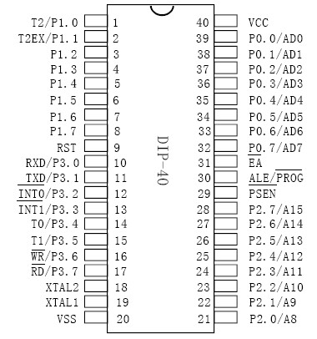

图三 单片机电路(宏晶公司高性能单片机STC89C52)

该芯片为52内核8位单片机，兼容Intel等52内核单片机，支持ISP下载，适用于常用检测控制电路。

显示电路：显示部分采用SMC 1602液晶屏进行数据显示，其主要技术参数为：

表2 液晶屏技术指标



接口信号说明如表3所示。

表3 液晶屏接口信号说明

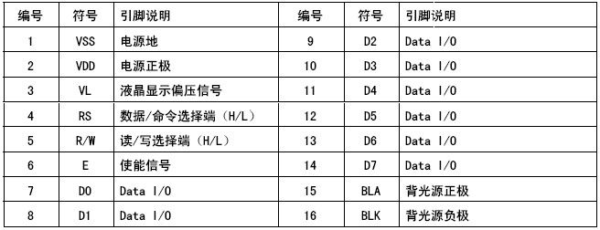

上限存储：

温湿度阈值存储在EEPROM芯片AT24C02中，并可以通过3按键调节并保存。

实施方案

本研究设计的温湿度控制器框图如图所示。



配用全数字型温湿度传感器DHT11，温度测量范围0℃--50℃，湿度测量范围20%RH—90%RH，可以满足一般需要。若要求更宽测量范围，只需更换温湿度传感器型号，硬件电路及软件程序全兼容。

温湿度测量响应时间快、长期稳定性好。采用先进的专用微处理器芯片STC89C52，可靠性高，抗干扰能力强。配用EEPROM芯片AT24C02，使存储的温度上下限和湿度上下限可以掉电永久保存。可以通过三个按键方便地实现温湿度上下限的调整。温度或湿度超限后，报警信号点亮相应报警灯同时继电器吸合。继电器可以打开或切断风机、加热器等外部设备。

在照壁上安装光伏板（太阳能电池板）需要遵循一定的施工流程，以确保安装的安全性和效率。以下是一个典型的施工流程：

（二）照壁上光伏板的安装

1.前期准备

现场勘察：评估照壁的结构和承重能力，确定是否需要加固。同时检查照壁的朝向和周围环境，确保光照充足且无遮挡。

设计规划：根据照壁的尺寸和形状，设计光伏板的布局和安装方案。

获取许可：根据当地法规，可能需要获取建筑或电力部门的许可。

2.材料准备

光伏组件：选择适合的光伏板，并确保其质量和性能符合要求。

支架系统：根据设计选择合适的支架系统，包括铝合金支架、不锈钢支架等。

电气设备：包括逆变器、电缆、接线盒、断路器等。

其他材料：如防水密封胶、螺丝、螺母等。

3.施工步骤

清理照壁表面：确保照壁表面干净、无杂物，以便后续安装。

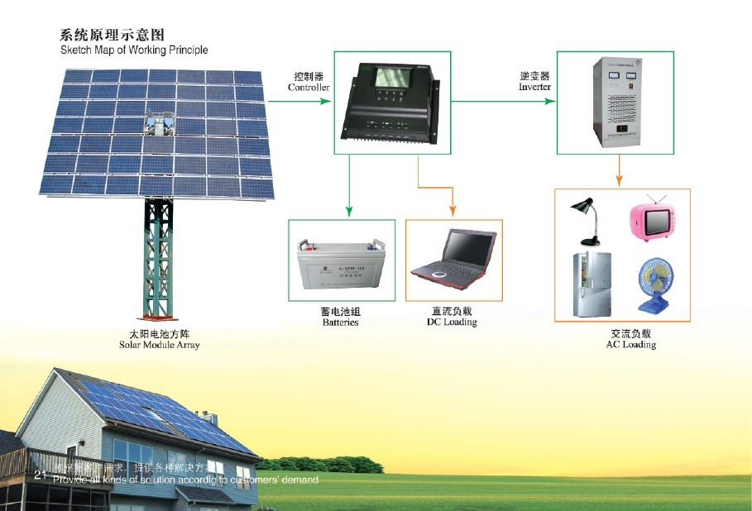

图4 光伏发电系统图

4.安装支架：

根据设计图纸，在照壁上标记支架的安装位置。

使用电钻在标记位置打孔，安装膨胀螺栓或化学锚栓。

将支架固定在照壁上，确保其水平和牢固。

5．装光伏组件

将光伏板安装在支架上，确保每块板之间的连接紧密且牢固。

使用防水密封胶对连接处进行密封，防止水分渗入。电气连接：

将光伏板通过电缆连接到逆变器。

根据设计要求，将逆变器连接到配电箱或电网。

进行电气连接时，确保所有接头牢固且绝缘良好。

6.系统调试：

检查所有电气连接，确保无短路或断路现象。

启动系统，测试光伏板的发电效率和系统稳定性。

使用专业设备测量电压、电流等参数，确保系统运行正常。

7.后期维护

定期检查：定期检查光伏板和支架的连接情况，确保无松动或损坏。

清洁保养：根据当地环境，定期清洁光伏板表面，保持其良好的采光效果。

系统监测：通过监控系统实时监测光伏系统的运行状态，及时发现和处理问题。

8.安全注意事项

施工安全：施工人员必须佩戴安全帽、安全带等防护装备。

电气安全：在进行电气连接时，必须切断电源，并使用绝缘工具。

高空作业：高空作业时，必须使用脚手架或升降平台，并确保其安全稳固。

通过以上步骤，可以确保在照壁上安装光伏板的安全性和效率。如果有特殊需求或复杂的安装环境，建议咨询专业工程师或施工团队。

（三）加湿固碳花园的设计

在居民楼里安装花园（通常称为“室内花园”或“阳台花园”）需要仔细的规划和施工，以确保安全、美观且不影响建筑物的结构。以下是一个详细的施工步骤指南：

1.前期准备

评估空间：确定可用于花园安装的空间，如阳台、露台或室内某个区域。测量空间尺寸，考虑承重能力和光照条件。

设计规划：根据空间大小和形状，设计花园的布局，包括植物种类、花盆、座椅、装饰品等。

获取许可：根据物业规定，可能需要获得物业管理部门的许可，特别是在涉及结构改动或增加负荷时。

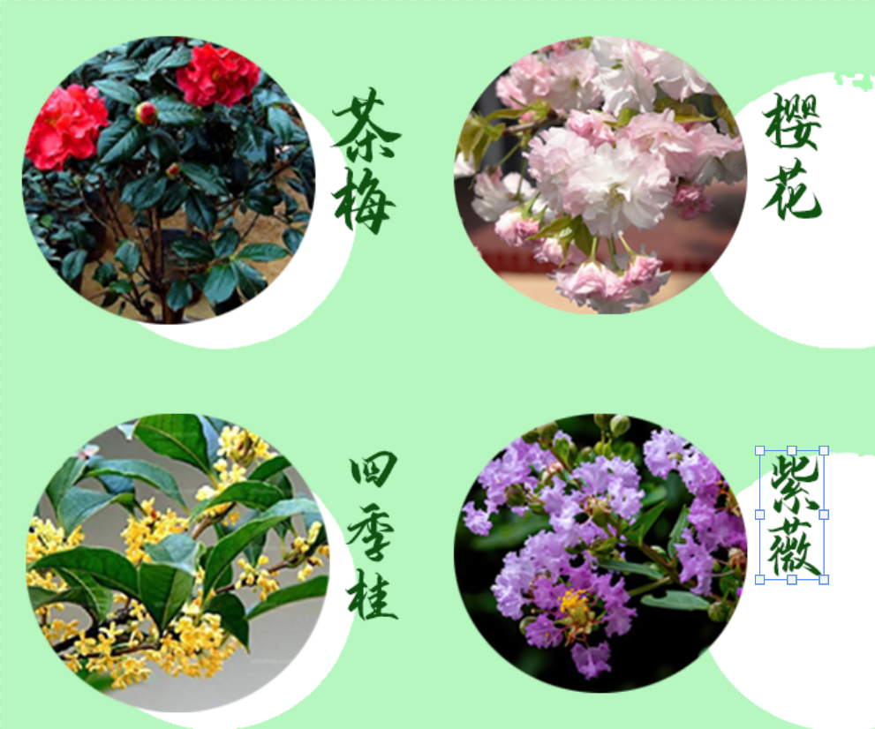

图5 花卉

2.材料准备

植物和土壤：选择适合室内或阳台环境的植物，如多肉植物、吊兰、蕨类植物等。准备适量的优质盆栽土壤。

花盆和容器：根据设计选择合适的花盆、种植箱或垂直种植墙。

支撑结构：如需安装垂直花园，准备支撑架、挂钩或网格。

防水材料：如在阳台或露台安装，准备防水垫或防水涂料。

其他材料：如园艺工具、装饰石子、覆盖物等。

3.施工步骤

清理空间：清理施工区域，确保地面干净、平整。

防水处理（如适用）：

在阳台或露台地面上铺设防水垫或涂刷防水涂料。

检查排水系统，确保排水顺畅，防止积水。

安装支撑结构：

根据设计，在墙面或地面上安装支撑架、挂钩或网格。

确保支撑结构牢固，能够承受植物和土壤的重量。

铺设土壤和种植：

在花盆或种植箱中铺设一层排水层（如小石子），然后加入盆栽土壤。

根据设计，种植植物，确保根系稳固。

布置装饰：

放置装饰石子、覆盖物或其他装饰品。

安装座椅、桌子等家具（如果空间允许）。

照明安装（如需要）：

安装太阳能灯或电线灯，确保照明安全。

考虑使用定时器或智能照明系统，方便控制。

4.后期维护

定期浇水：根据植物需求，定期浇水，保持土壤湿润。

施肥和修剪：定期施肥，修剪植物，保持其健康和美观。

检查支撑结构：定期检查支撑结构和防水层，确保其完好无损。

清洁保养：清洁花盆、装饰品和地面，保持花园整洁。

5.安全注意事项

承重安全：确保阳台或露台的承重能力足够，避免超载。

防水安全：做好防水处理，防止漏水影响楼下住户。

电气安全：如需安装照明设备，确保电气连接安全，避免电线外露。

植物选择：避免选择有毒或过敏性植物，特别是有小孩或宠物的家庭。

6.注意事项

物业规定：遵守物业对阳台或露台使用的要求，避免违规。

邻里关系：在施工过程中，尽量减少噪音和干扰，保持良好的邻里关系。

通过以上步骤，可以在居民楼内成功安装一个美观实用的花园。如果有特殊需求或复杂的施工环境，建议咨询专业园艺师或施工团队。

1. 安全措施

1.安全生产措施

严格遵守国务院、部委、河北省以及唐山市所颁发的安全生产各项法规和文件。

1. 各级领导、施工员、操作工人严格贯彻执行《安全生产责任制》，遵守各项安全规章制度。
2. 进入本工程进行安装施工的所有人员以及管理人员，在进入现场前必须进行安全教育，并组织书面考试，考试合格后方可进场工作。
3. 各专业人员进行安装施工时，严格遵守安全操作规程，对违反安全操作规程者，任何人有权予以制止。各专业人员发现有不安全因素应立即停止工作，向施工员、安全员报告，在采取相应措施并经施工员、安全员确认己消除后，方可继续安装施工。
4. 严格执行《建设工程施工现场供用电安全规范》以及现场所制定的各有关规定。严格禁止非暂设电工对现场用电进行操作。
5. 施工员应根据工程施工部位、施工条件、施工特点进行针对性的安全交底，提出要求和措施，并严格执行，经常督促检查。
6. 坚持班前讲话制度，认真开展各项安全活动，提高安全知识与安全意识，按要求作好安全日志。
7. 严禁酒后作业、穿高跟鞋或拖鞋进入施工现场。严禁施工过程中嘻笑打闹。
8. 进入现场戴好安全帽，高处作业搭设脚手架，操作前系好安全带。在工程的高峰期，要有一名专职的安全员常驻现场。有权制止任何违章作业和有权进行奖罚。凡是两米以上的高空作业，要搭设脚手架。首先由工长提出书面要求，由土建架子工搭设，架子投入使用前，需要有专人检查验收，合格后方可使用。高空作业，必须系好安全带。施工周围应及时清理障碍物，防止钉子扎脚或其它磕碰工伤事故。
9. 在施工范围内的孔洞必须加盖，管道竖井内的预留钢筋按需要孔径切割开洞，防止人员踩空附落和物体坠落伤人事故。大型设备的吊装应派有关人员参加。

（11）使用高凳进行操作时，使用前仔细检查安全平稳性，并一定要有防滑和防倾倒措施，即设专人扶梯等措施，坚决禁止使用安全性差的高凳和高梯。

2.消防措施

1. 本工程系综合性建筑，立体交叉施工，多专业协同作业，消防安全问题十分突出，不可有丝毫大意疏忽。为此，必须从各个方面采取有效措施，以达到消防安全的目的。
2. 建立严密的消防安全组织管理体系，形成网络，由专职消防安全员监督、执法。
3. 各专业根据安装时作业的特点，随时书面提出消防安全的措施与要求。
4. 现场消防设备应该配备齐全，并保证有效、可靠，任何人在任何时候不得以任何理由擅自将消防器材移作它用。
5. 成立义务消防队，群防群治，常备不懈，应急出动，减少损失。
6. 严格执行现场用火制度，电气焊工应严格按安全消防操作规程施工，五级以上大风天气，不得进行室外明火作业。
7. 施工现场严禁吸烟，严禁擅自点火取暖。

3.现场文明施工管理措施

1. 施工现场必须执行场容管理32条，并根据现场实际情况，施工队制定出相应的措施和奖罚制度。
2. 由项目生产副经理主抓现场的文明施工和场容，施工员分区负责，各施工小组有一人管文明施工。
3. 施工队对现场的文明施工管理要统一布置，统一安排，有平面布置图分区负责，贴在现场办公室。每个班组要有岗位责任制和值日表，贴在小组工具房。
4. 工长的技术交底要有文明施工的具体要求和切实可行的具体措施。
5. 暂设工程不得有歪斜、破烂等现象，要严格按要求办，做到整齐规矩。
6. 操作现场和周围要做到整洁，剔凿、灌浆、堵洞、保温完后要随时清理干净，并倒在指定地点。
7. 进入现场的设备、成品、半成品均应堆放在指定的地方，码放整齐，保证道路的畅通。
8. 操作棚内的电气设备要垫高施放平稳，电源线、把线铺设要有条理，并要经常检查，以免发生漏电事故。现场使用机具要经常擦扫干净，并及时上润滑油养护，确保机具正常使用。

4.进度管理措施

4.1 项目施工进度管理应按照项目施工的技术规律和合理的施工顺

序，保证各工序在时间上和空间上的顺利衔接。

5 进度管理计划应包括下列内容：

1. 对项目施工进度计划进行逐级分解，通过阶段性目标的实现保证最终工期目标的完成；
2. 建立施工进度管理的组织机构并明确职责，制定相应管理制度：
3. 针对不同施工阶段的特点，制定进度管理的相应措施，包括施工组织措施、技术措施和合同措施等；
4. 建立施工进度动态管理机制，及时纠正施工过程中的进度偏差，并制定特殊情况下的赶工措施；
5. 根据项目周边环境特点，制定相应的协调措施，减少外部因素对施工进度的影响。

5.1质量管理措施

5.2质量管理计划可参照《质道管理体系 要求》GB/T19001,在施工单位质量管理体系的框架内编制。

5.3 质量管理计划应包括下列内容：

1. 按照项目具体要求确定质量目标并进行目标分解，质量指标应具有可测量性；
2. 建立项目质量管理的组织机构并明确职责；
3. 制定符合项目特点的技术保障和资源保障措施，通过可靠的预
4. 防控制措施，保证质量目标的实现；建立质量过程检查制度，并对质量事故的处理做出相应规定。

5.4安全管理措施

5.4.1 安全管理计划可参照《职业健康安全管理体系规范》GB/T28001，在施工单位安全管理体系的框架内编制。

5.4.2安全管理计划应包括下列内容：

1. 确定项目重要危险源，制定项目职业健康安全管理目标；
2. 建立有管理层次的项目安全管理组织机构并明确职责；
3. 根据项目特点，进行职业健康安全方面的资源配置；
4. 建立具有针对性的安全生产管理制度和职工安全教育培训制度；
5. 针对项目重要危险源，制定相应的安全技术措施；对达到一定规摸的危阶性较大的分部（分项）工程和特殊工种的作业应制定专项安全技术措施的编制汁划；
6. 根据季节、气候的变化制定相应的季节性安全施工措施；
7. 建立现场安全检查制度，并对安全事故的处理做出相应规定。

4.3现场安全管理应符合国家和地方政府部门的要求。

5.5环境管理措施

5.5.1环境管理计划可参照《环境管理体系 要求及使用指南》GB/T24001,在施工单位环境管理体系的框架内编制。

5.5.2环境管理计划应包括下列内容：

1. 确定项目重要环境因素，制定项目环境管理目标；
2. 建立项目环境管理的组织机构并明确职责；
3. 根据项目特点进行环境保护方面的资源配置；
4. 制定现场环境保护的控制措施；
5. 建立现场环境检查制度，并对环境事故的处理做出相应的规定。

5.5.3现场环境管理应符合国家和地方政府部门的要求。

5.6成本管理措施

5.6.1成本管理计划应以项目施工预算和施工进度计划为依据编制。

5.6.2 成本管理计划应包括下列内容：

（1）根据项目施工预算，制定项目施工成本目标；

（2）根据施工进度计划，对项目施工成本目标进行阶段分解；

（3）建立施工成本管理的组织机构并明确职责，制定相应管理制度；

（4）采取合理的技术、组织和合同等措施，控制施工成本；

（5）确定科学的成本分析方法，制定必要的纠偏措施和风险控制措施。

5.6.4 必须正确处理成本与进度、质量、安全和环境等之间的关系。

5.7其他管理措施

其他管理计划宜包括绿色施工管理计划、防火保安管理计划、合同管理计划、组织协调管理计划、创优质工程管理计划、质量保修管理计划以及对施工现场人力资源、施工机具、材料设备等生产要素的管理计划等。

其他管理计划可根据项目的特点和复杂程度加以取舍。

各项管理计划的内容应有目标，有组织机构，有资源配置，有管理制度和技术、组织措施等。

5.8主要施工管理计划

5.8.1 一般规定

施工管理计划在目前多作为管理和技术措施编制在施工组织设计中，这是施工组织设计必不可少的内容。施工管理计划涵盖很多方面的内容，可根据工程的具体情况加以取舍。在编制施工组织设计时，各项管理计划可单独成章，也可穿插在施工组织设计的相应章节中。

5.8.2 进度管理计划

不同的工程项目其施工技术规律和施工顺序不同。即使是同一类工租项目，其施工顺序也难以做到完全相同。因此必须根据工程特点，按照施工的技术规律和合理的组织关系，解决各工序在时间和空间上的先后顺序和搭接问题，以达到保证质量、安全施工、充分利用空间、争取时间、实现经济合理安排进度的目的。

5.8.3本条规定了进度管理计划的一般内容

1. 在施工活动中通常是通过对最基础的分部（分项）工程的施工进度控制来保证各个单项（单位）工程或阶段工程进度控制目标的完成，进而实现项目施工进度控制总体目标；因而需要将总体进度计划进行一系列从总体到细部、从高层次到基础层次的层层分解，一直分解到在施工现场可以直接调度控制的分部（分项）工程或施工作业过程为止；
2. 施工进度管理的组织机构是实现进度计划的组织保证；它既是施工进度计划的实施组织；又是施工进度计划的控制组织；既要承担进度计划实施赋予的生产管理和施工任务，又要承担进度控制目标，对进度控制负责，因此需要严格落实有关管理制度和职责；
3. 面对不断变化的客观条件，施工进度往往会产生偏差；当发生实际进度比计划进度超前或落后时，控制系统就要做出应有的反应：
4. 分析偏差产生的原因，采取相应的措施，调整原来的计划，使施工活动在新的起点上按调整后的计划继续运行，如此循环往复，直至预期计划目标的实现；
5. 项目周边环境是影响施工进度的重要因素之一，其不可控性大，必须重视诸如环境扰民、交通组织和偶发意外等因素，采取相应的协调措施。

5.8.4 质量管理计划

5.8.5施工单位应按照《质道管理体系 要求》GB/T 19001 建立本单位的质准管理体系文件。可以独立编制质量计划，也可以在施工组织设计中合并编制质量计划的内容。质量管理应按照 PDCA 循环模式，加强过程控制，通过持续改进提高工程质量。

5.8.6 本条规定了质量管理计划的一般内容

1. 应制定具体的项目质量目标，质量目标应不低于工程合同明示的要求；质量目标应尽可能地量化和层层分解到最基层，建立阶段性目标；
2. 应明确质量管理组织机构中各重要岗位的职责，与质量有关的各岗位人员应具备与职责要求匹配的相应知识、能力和经验；
3. 应采取各种有效措施，确保项目质量目标的实现；这些措施包含但不局限于：原材料、构配件、机具的要求和检验，主要的施工工艺、主要的质量标准和检验方法，夏期、冬期和雨期施工的技术措施，
4. 关键过程、特殊过程、重点工序的质量保证措施，成品、半成品的保护措施，工作场所环境以及劳动力和资金保障措施等；
5. 按质量管理八项原则中的过程方法要求，将各项活动和相关资源作为过程进行管理，建立质量过程检查、验收以及质量责任制等相关制度，对质量检查和验收标准做出规定，采取有效的纠正和预防措施，保障各工序和过程的质量。

5.9安全管理计划

5.9.1 目前大多数施工单位基于《职业健康安全管理体系 规范》GB /T 28001 通过了职业健康安全管理体系的认证，建立了企业内部的安全管理体系。安全管理计划应在企业安全管理体系的框架内，针对项目的实际情况编制。

5.9.2建筑施工安全事故（危害）通常分为七大类：高处坠落、机械伤害、物体打击、坍塌倒塌、火灾爆炸、触电、室息中毒。安全管理计划应针对项目具体情况，建立安全管理组织，制定相应的管理目标、管理制度、管理控制措施和应急预案等。

5.10 环境管理计划

5.10.1 施工现场环境管理越来越受到建设单位和社会各界的重视，同时各地方政府也不断出台新的环境监管措施，环境管理计划已成为施工组织设计的重要组成部分。对于通过了环境管理体系认证的施工单位，环境管理计划应在企业环境管理体系的框架内，针对项目的实际情况编制。

5.10.2一般来讲，建筑工程常见的环境因素包括如下内容

1. 大气污染；
2. 垃圾污染
3. 建筑施工中建筑机械发出的噪声和强烈的振动；
4. 光污染；
5. 放射性污染；
6. 生产、生活污水排放。
7. 应根据建筑工程各阶段的特点，依据分部（分项）工程进行环境因素的识别和评价，并制定相应的管理目标、控制措施和应急预案等。

5.11 成本管理计划

5.11.1成本管理和其他施工目标管理类似，开始于确定日标，继而进行目标分解，组织人员配备，落实相关管理制度和措施，并在实施过程中进行纠偏，以实现预定的目标。

5.11.2 成本管理是与进度管理，质量管理，安全管理和环境管理等同时进行的，是针对整体施工目标系统所实施的管理活动的一个组成部分。在成本管理中，要协调好与进度、质量、安全和环境等的关系，

5.11.3不能片面强调成本节约。

5.11.4 其他计划

特殊项目的管理可在本规范的基础上增加相应的其他管理计划，以保证建筑工程的实施处于全面的受控状态。